令和６年度 愛知県災害派遣福祉チーム員登録研修 実施要綱

１ 開催趣旨
愛知県災害派遣福祉チーム設置運営要領に基づき、愛知県災害派遣福祉チーム員となる者が、チーム員登録のために必要な基礎的な知識等を身に付けることを目的に実施します。

２ 主 催 愛知県・社会福祉法人愛知県社会福祉協議会

３ 日 時 令和６年８月２３日（金）午前１０時から午後４時３０分まで

４ 参加対象 派遣協力の申出があった法人（施設）・団体等のチーム員登録予定者

５ 会 場 愛知県社会福祉会館３階 多目的会議室（名古屋市東区白壁1－５０）

６ 定 員 ８０名（定員を大幅に超える場合には、調整させていただくことがあります。）

７ 日 程
時 間 | 内 容
9:30 | 受 付
10:00 | 開 会・オリエンテーション
１．挨拶 愛知県 福祉局福祉部 地域福祉課
２．基本説明「災害派遣福祉チームについての基本事項」
説明者 愛知県社会福祉協議会

11:10 | 休 憩
11:20  12:00 | ３．活動報告「令和６年能登半島地震における愛知DCATの取組について」  報告者 愛知DCATチーム員 ２名  昼休憩
13:00  14:30  14:40  16:30 | ４．演 習Ⅰ「ディスカッション ～避難所における福祉ニーズを考える～ 」  休 憩  ５．演 習Ⅱ「一般避難所での災害福祉派遣チームの活動」  閉 会

８ 応募方法及び募集期間【募集期間：８月１９日（月)まで】
応募につきましては、以下のURL及びQRコードのグーグルフォームよりお申込みください。
応募フォーム
QRコード
・応募申込URL：https://forms.gle/cVpNF4wCrhWK3kB7A

※なお、法人として新たに協力いただく場合には、「愛知県災害派遣福祉チーム派遣協力申出書」の提出が必要となりますので、該当法人には県担当課より別途連絡いたします。

９ 個人情報の取扱い
本研修への参加者に係る個人情報は、本研修の運営に関する業務に限り使用します。

10 問合せ先
社会福祉法人愛知県社会福祉協議会 施設福祉部（担当：中山・田中）
電話：０５２－２１２－５５０９ ＦＡＸ：０５２－２１２－５５１０

11 その他
（１）研修当日は会場まで、公共交通機関をご利用ください。

12 会場案内
愛知県社会福祉会館（白壁庁舎）
名古屋城駅
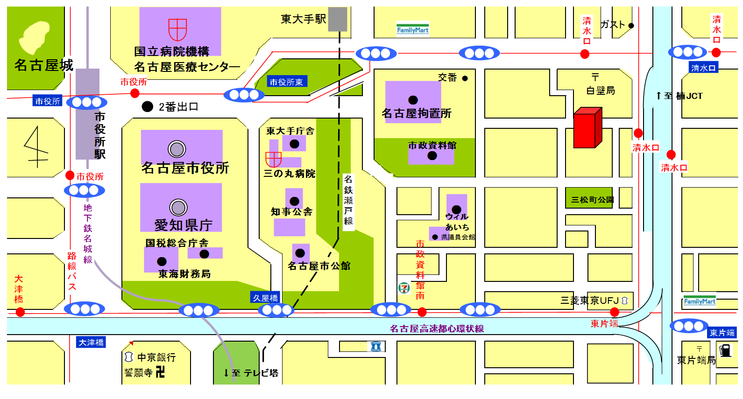
【交通案内】
・地下鉄名城線「名古屋城駅」２番出口から東へ徒歩約10分（上記矢印参照）
2番出口を出て右へ直進→つきあたりを左折→交差点を右折し直進→清水口で右折→1つ目の角を右折し直進すぐ
山吹交番を左折→最初の道を左折し直進
・名鉄瀬戸線「東大手」から東へ徒歩約6分
・バス ①基幹バス「清水口」から徒歩約2分、②市バス「清水口」から徒歩約1分

